Upute za PRVU prijavu na YAMMER (OFFICE365) za praćenje nastave
- U tražilicu (Google) upišite office 365 za škole ili u polje adrese upišite https://office365.skole.hr/

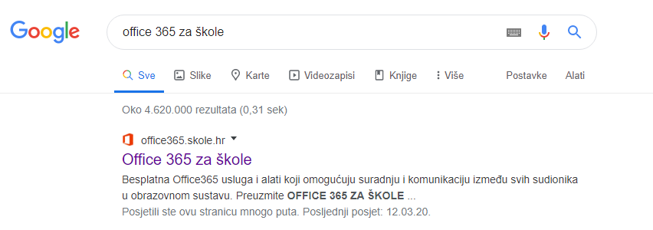

- Kada učita stranicu kliknite u gornjem desnom kutu na riječ PRIJAVA (vidi sliku):

- Nakon toga kliknite na:

- Pojaviti će vam se
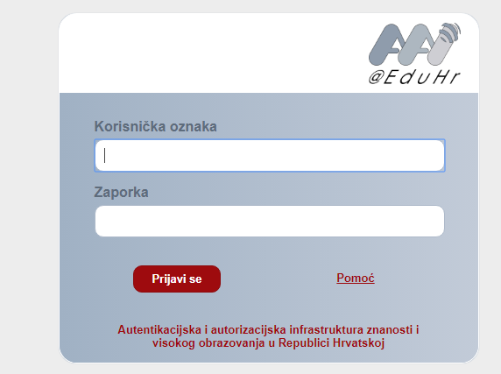
Ovdje OBAVEZNO!!! U korisnička oznaka morate upisati punu e-mail adresu sa nastavkom skole.hr

- Ukoliko vam se pojavi slijedeće

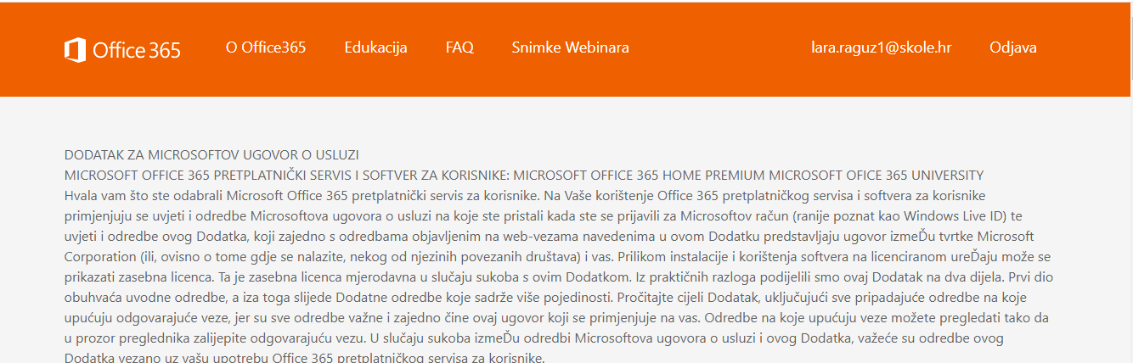
spustite se (scroolajte) do kraja i odaberite

- Nakon toga odaberite

- Pojaviti će vam se slijedeće:

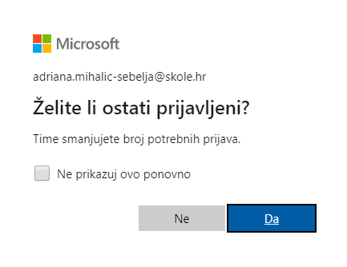
Ovaj korak vam se i ne mora pojaviti, no ako se pojavi odaberite DA.

- U ovom koraku pojavljuju se slijedeće mogućnosti:
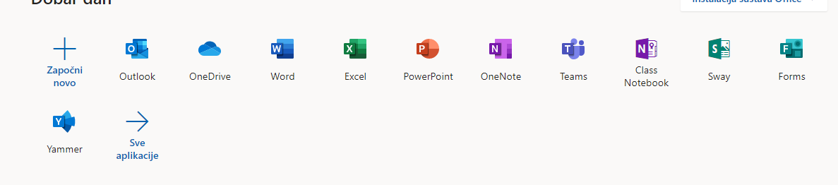
- Ukoliko se ovdje nudi mogućnost Yammer tada kliknite odaberite ga.
- Ukoliko se ovdje ne nudi mogućnost Yammer tada kliknite na sve aplikacije i odaberite ga.

Ušli se u Yammer i sada vas vaš razrednik može dodati u virtualni razred vašeg redovnog razreda.

